BÁO CÁO TỔNG KẾT KỸ THUẬT & NGHIỆM THU THÁNG 1 — GIAI ĐOẠN 3
DỰ ÁN: ROBOT HÌNH NGƯỜI BÁNH XE (WHEELED-HUMANOID)
CỤM TRUYỀN ĐỘNG KHỚP CYCLOID 1:17 & BO MẠCH DRIVER BLDC FOC
1. ĐÁNH GIÁ NGHIỆM THU THÀNH PHẨM THÁNG 1 (GIAI ĐOẠN 3)
Hạng mục Thành phẩm | Yêu cầu Kế hoạch Tháng 1 | Kết quả Thực tế Đạt được | Đánh giá
1. Hộp giảm tốc Cycloid 1:17 | • Thiết kế tỷ số 1:17.  • Hồ sơ CAD hoàn chỉnh.  • File in 3D mẫu thử nghiệm. | • Hoàn thiện thiết kế Cycloid V3 (17 thùy đĩa, 18 chốt vành).  • Cấu hình 2 đĩa lệch 180° triệt tiêu lực ly tâm.  • Cơ cấu trích công suất 8 chốt ra Φ 5.0 mm trên PCD 60 mm.  • Cụm ổ đỡ Series 68xx (6813, 6805, 6804, 6803).  • Xuất đủ bộ file in 3D (PET-CF/PET-G). | ĐẠT
2. Bo mạch Driver BLDC (Bản mẫu) | • Phần cứng Driver 1 node.  • Cấp nguồn ổn định, chịu tải tốt.  • Bảo vệ quá áp, quá dòng, CAN Bus. | • PCB 4 lớp chuẩn công nghiệp (STM32G473 + DRV8353RS + AS5048A).  • Cầu 3 pha 6 MOSFET 100V (4 mΩ), chịu dòng đỉnh 100A.  • Công suất 500W-800W (bo trần) và 1000W-1400W (kèm tản nhiệt).  • Tích hợp ngắt bảo vệ: quá áp (>50V), quá dòng (>25A), quá nhiệt (>85°C). | ĐẠT
3. Vận hành & Điều khiển vòng hở | • Quay theo lệnh (Open-loop).  • Đọc phản hồi góc và dòng điện. | • Vận hành Open-loop:  - Động cơ quay êm, đáp ứng tức thì theo lệnh.  - Tự căn chỉnh điểm 0 góc điện (Auto-Align) trong 7.5s.  - Đảo chiều (+100 RPM <-> -100 RPM) mượt mà, không giật cục.  - Đọc góc 14-bit (16,384 xung/vòng) qua AS5048A SPI.  - Phản hồi dòng 3 pha thời gian thực ở 20 kHz. | ĐẠT
4. Động cơ & Khớp Actuator | • Động cơ BLDC phù hợp khớp.  • Xác định thông số điện cơ thực tế. | • Chốt động cơ BLDC Gimbal GB8115-4 (21 cặp cực, 42 nam châm).  • Đo đạc thực tế: Điện trở pha 3.90 Ω, Điện cảm 1.20 mH, Kv ~ 50.2 RPM/V.  • Tích hợp trọn vẹn vào khoang sau vỏ hộp số Φ 120 mm. | ĐẠT
5. Danh mục BOM & Mua sắm | • Lập BOM cơ khí, linh kiện điện tử và danh sách đặt hàng. | • BOM Điện tử: 118 mục linh kiện chi tiết (mã đặt hàng LCSC, footprint).  • BOM Cơ khí: Danh sách chốt thép tôi SUJ2, vòng bi Series 68xx chuẩn. | ĐẠT

1.1. Kết quả đo kiểm thực nghiệm vận hành
- • Tự căn chỉnh góc pha (Auto-Alignment): Hoàn tất trong 7.5s, nhận diện chiều encoder EncDir = 1, bù góc lệch theta_0 = -169.9°, khóa điểm 0 chuẩn xác.
- • Chạy thử điện áp hở (Open-Loop): Cấp điện áp Vq = 4.0V, tốc độ đạt 92.2 RPM (cực đại 102.3 RPM), dòng tiêu thụ không tải duy trì cực thấp (< 0.01A).
- • Điều khiển tốc độ & Đổi chiều: Bám sát dải vận tốc đặt (+100 RPM, +200 RPM), đảo chiều sang -100 RPM êm ru, không phát sinh dòng xung kích (Current Spike).
2. THIẾT KẾ CƠ KHÍ & ĐỘNG HỌC HỘP SỐ CYCLOID 1:17 (ACTUATOR GB8115)
2.1. Động học cơ bản & Tích hợp liền khối (Frameless Integration)
Hộp giảm tốc Cycloid sử dụng nguyên lý ăn khớp giữa đĩa N = 17 thùy và vành Zp = 18 chốt cố định trên thân vỏ. Cấu trúc tích hợp liền khối (Frameless Integration) giấu trọn động cơ Outrunner GB8115-4 trong lòng vỏ Φ 120 mm, triệt tiêu sai số tích lũy đồng tâm và tản nhiệt trực tiếp cho stator qua vỏ.
• Tỷ số truyền động học:
$$i = \frac{n_{in}}{n_{out}} = \frac{N}{Z_{p} - N} = \frac{17}{18 - 17} = 17:1$$
• Tốc độ ngõ ra định mức:
$$n_{out} = \frac{n_{in}}{i} = \frac{534}{17} ≈ 31.41 rpm (ω_{out} ≈ 3.29 rad/s)$$
• Mô-men xoắn ngõ ra định mức & Cực đại:
$$T_{out} = T_{in} · i · η ≈ 2.0 Nm · 17 · 0.85 = 28.9 Nm (T_{peak} > 50 Nm)$$
2.2. Hệ phương trình biên dạng đĩa Cycloid chính xác & Bù co ngót vật liệu
Biên dạng đĩa Cycloid là đường bao cách đều của đường cong Epitrochoid rút gọn, được bù co ngót nhiệt vật liệu in 3D PET-CF (ΔRp = -0.04 mm, ΔRr = -0.02 mm):
• Góc tiếp tuyến biên dạng đĩa:
$$ψ(φ) = atan2\left(-sin(N · φ), \frac{R_{p_mod}}{e · Z_{p}} - cos(N · φ)\right)$$
• Tọa độ đĩa Cycloid 1 (x1):
$$x_{1}(φ) = R_{p_mod} · cos(φ) - e · cos(Z_{p} · φ) - R_{r_mod} · cos(φ + ψ)$$
• Tọa độ đĩa Cycloid 1 (y1):
$$y_{1}(φ) = R_{p_mod} · sin(φ) - e · sin(Z_{p} · φ) - R_{r_mod} · sin(φ + ψ)$$
• Góc lệch pha hình học giữa 2 đĩa:
$$θ_{rot} = \frac{π}{N} = \frac{180°}{17} ≈ 10.588°$$
• Tọa độ đĩa Cycloid 2 (x2, y2):
$$x_{2} = x_{1} · cos(θ_{rot}) - y_{1} · sin(θ_{rot}), y_{2} = x_{1} · sin(θ_{rot}) + y_{1} · cos(θ_{rot})$$

2.3. Bảng thông số kỹ thuật tổng thể Actuator Cycloid tích hợp GB8115-4
Thành phần / Hệ thống | Thông số kỹ thuật | Giá trị tính toán | Đơn vị
Vỏ hộp số ngoài (Housing) | Đường kính bao ngoài hộp số (D_housing) | Φ 120.0 | mm
Động cơ Outrunner BLDC | Mã hiệu động cơ / Cấu trúc rotor | GB8115-4 (Rotor quay ngoài) | -
Động cơ Outrunner BLDC | Điện áp hoạt động / Tốc độ định mức | 36V / 534 rpm | V / rpm
Động cơ Outrunner BLDC | Mô-men xoắn định mức / Cực đại | 1.8 - 2.2 / > 3.5 | Nm
Động cơ Outrunner BLDC | Vòng chia lỗ ốc định vị mặt bích | PCD Φ 50 (3 cặp lỗ đối xứng) | mm
Bộ truyền Cycloid 1:17 | Số thùy đĩa (N) / Số chốt vành (Zp) | 17 / 18 | thùy / chốt
Bộ truyền Cycloid 1:17 | Bán kính vòng chia chốt hiệu chỉnh (Rp_mod) | 49.96 (Rp = 50, ΔRp = -0.04) | mm
Bộ truyền Cycloid 1:17 | Bán kính chốt vành hiệu chỉnh (Rr_mod) | 2.08 (Rr = 2.1, ΔRr = -0.02) | mm
Bộ truyền Cycloid 1:17 | Độ lệch tâm trục cam (e) / Hệ số K1 | 1.3 / 0.468 (K2 = 0.749) | mm / -
Cơ cấu ngõ ra (W-Output) | Số chốt ngõ ra (Zw) / Kích thước chốt | 8 chốt / Φ 5.0 × 30 | chốt / mm
Cơ cấu ngõ ra (W-Output) | Đường kính lỗ thoát đĩa (D_hole = D_pin + 2e) | Φ 7.60 (PCD = 60.0 mm) | mm
Đầu ra Actuator tổng thể | Tốc độ / Mô-men xoắn đầu ra liên tục | 31.4 rpm / 27.5 - 33.6 Nm | -
Đầu ra Actuator tổng thể | Mô-men xoắn đỉnh vượt chướng ngại vật | > 53.5 Nm | Nm

2.4. Cân bằng động 2 đĩa, Cơ cấu ngõ ra 8 chốt (W-Output) & Back-drivability
- • Cân bằng động 2 đĩa: Đặt lệch pha 180° trên 2 vấu cam đôi, vector lực ly tâm triệt tiêu hoàn toàn (F_cf1 + F_cf2 = 0), chia đôi tải trọng (mỗi đĩa chịu 50% mô-men) và loại bỏ rung động lên IMU.
- • Cơ cấu ngõ ra 8 chốt (W-Output): 8 chốt thép tôi SUJ2 Φ 5.0 mm lồng qua 8 lỗ thoát Φ 7.6 mm trên đĩa cycloid, triệt tiêu chuyển động lắc tâm e, truyền chuyển động quay thuần túy đồng trục.
- • Dẫn động ngược (Back-drivability): Góc áp lực thùy dốc và ma sát trượt thấp ngăn ngừa tự khóa, giúp chân robot mềm dẻo tự hấp thụ xung lực tiếp đất và phản hồi ngoại lực về dòng điện stator.

2.5. Cấu hình hệ thống vòng bi tiết diện mỏng (Series 68xx)
Vị trí lắp ráp | Mã vòng bi | Kích thước (d × D × B) | Chức năng & Cơ sở lựa chọn
Ổ đỡ ngõ ra chính (Output Carrier) | 6813 (1 chiếc) | 65 × 85 × 10 mm | Đường kính trong lớn (Φ 65mm), chịu toàn bộ tải hướng tâm & mô-men lật từ bánh xe robot, tạo trục rỗng luồn cáp encoder.
Ổ đỡ đĩa Cycloid 1 (Lệch tâm 1) | 6805 (1 chiếc) | 25 × 37 × 7 mm | Chịu tải trọng tiếp xúc hướng tâm của đĩa 1, kích thước ngoài Φ 37mm khớp chuẩn hốc tâm đĩa.
Ổ đỡ đĩa Cycloid 2 (Lệch tâm 2) | 6804 (1 chiếc) | 20 × 32 × 7 mm | Chịu tải hướng tâm đĩa 2, đường kính trong Φ 20mm hỗ trợ phân bậc trục cam lệch tâm.
Gối đỡ đuôi trục đầu vào | 6803 (1 chiếc) | 17 × 26 × 5 mm | Định vị gối tựa đuôi trục dẫn, bảo đảm độ đồng tâm tuyệt đối giữa trục motor và hộp số.

2.6. Hình ảnh sản phẩm
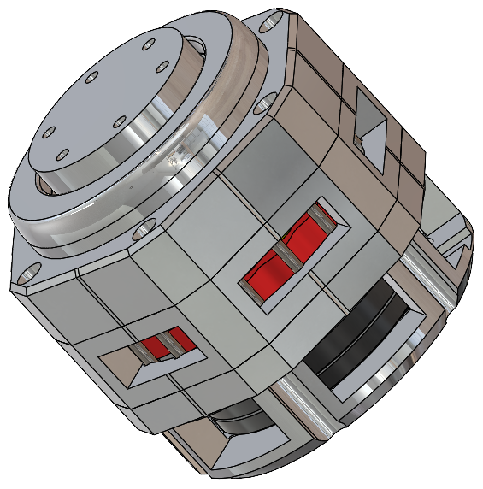
Hình 1: Bản 3D
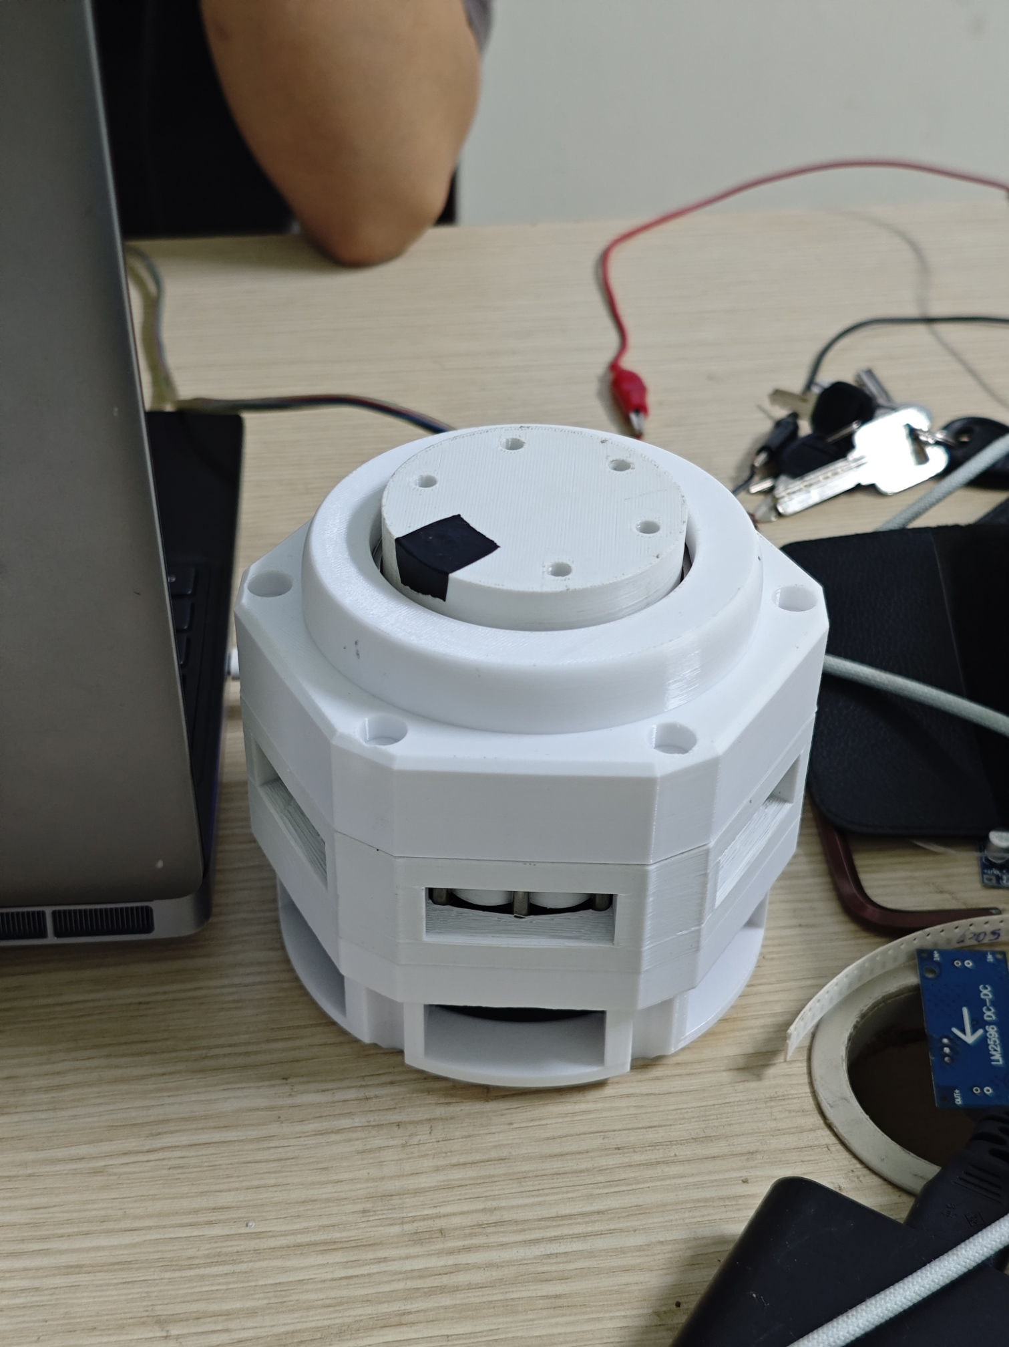
Hình 2: Thực tế
3. THIẾT KẾ PHẦN CỨNG DRIVER BLDC & MẠCH CÔNG SUẤT
3.1. Cấu trúc phần cứng 4 lớp chuẩn công nghiệp
- • MCU Trung tâm (STM32G473RET6): ARM Cortex-M4 170 MHz, bộ tăng tốc CORDIC/FMAC, 5 bộ ADC 4.0 MSPS (0.25 µs) và 7 Motor Timer.
- • Gate Driver (TI DRV8353RS): IC lái cổng 3 pha tích hợp 3 bộ khuếch đại dòng CSA (Gain 20 V/V), cấu hình và chẩn đoán lỗi qua SPI1.
- • Cảm biến Góc Tuyệt đối (AS5048A): Cảm biến góc từ tính 14-bit (16,384 xung/vòng, bước 0.022°), giao tiếp SPI3 tốc độ 5.31 MHz có Parity Check.
3.2. Tầng công suất MOSFET & Đo dòng Low-side Shunt (TIM_COUNTER_ZERO)
- • Công suất tải: Cầu 3 pha 6 MOSFET 100V N-Channel (Rds(on) = 4.0 mΩ), chịu dòng đỉnh 100A, công suất 500W-800W (bo trần) và 1000W-1400W (kèm tản nhiệt).
- • Đo dòng điện: 3 Shunt Low-side 10 mΩ, Vbias = 1.65V, CSA Gain = 20 V/V. Tín hiệu ADC nằm trong dải [0.33V, 2.97V] (80% dải 12-bit).
- • Timing lấy mẫu ADC đồng thời: Timer TIM1 cấu hình Center-Aligned phát TRGO tại đáy đếm xuống (Underflow). ADC lấy mẫu khi 100% Low-side ON, triệt tiêu hoàn toàn nhiễu đóng ngắt MOSFET.
3.3. Chuỗi giám sát bảo vệ an toàn khẩn cấp 5 tầng
Tầng Giám Sát | Ngưỡng Kích Hoạt | Hành Động Xử Lý | Thời Gian Đáp Ứng
1. Quá dòng cực đại (OCP) | I_mag > 25.0 A | Ngắt tức thì xung PWM, kéo chân Enable Driver xuống mức 0 | < 1.0 µs (Hardware Trip)
2. Quá áp nguồn (OVP) | VBUS > 50.0 V | Khóa toàn bộ cầu H, xả năng lượng tái sinh về điện trở hãm | < 50 µs (1 chu kỳ ngắt)
3. Thấp áp nguồn (UVP) | VBUS < 12.0 V | Dừng phát xung, báo lỗi điện áp thấp để bảo vệ pin LiPo | < 50 µs
4. Quá nhiệt MOSFET (OTP) | Nhiệt độ > 85.0 °C | Tự động hạ dòng (Derating) hoặc ngắt tải hoàn toàn | Luồng nền 1 kHz (1 ms)
5. Giới hạn góc khớp mềm | Góc ngoài [-180°, +180°] | Dừng động cơ, khóa vị trí tại biên an toàn cơ học | < 50 µs

3.4. Sản phẩm
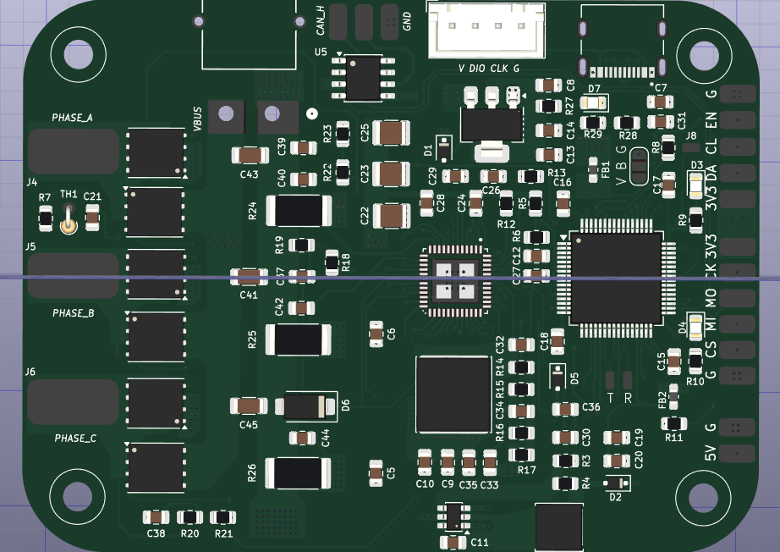
Hình 3: Mạch 3D
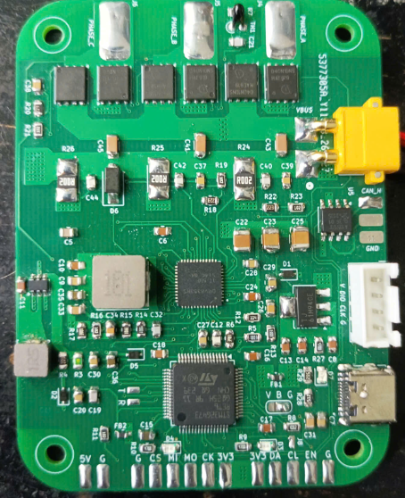
Hình 4: Mạch thực tế

4. LÝ THUYẾT & THUẬT TOÁN ĐIỀU KHIỂN VÒNG HỞ ĐỘNG CƠ 21 CẶP CỰC
4.1. Phương trình vi phân trạng thái trong tọa độ d-q & Khử tương tác chéo (Decoupling)
Mô hình động cơ BLDC Gimbal GB8115-4 (Surface PMSM) trong hệ tọa độ đồng bộ d-q:
• Phương trình điện áp trục d:
$$V_{d} = R · I_{d} + L_{d}\frac{dI_{d}}{dt} - ω_{e}L_{q}I_{q}$$
• Phương trình điện áp trục q:
$$V_{q} = R · I_{q} + L_{q}\frac{dI_{q}}{dt} + ω_{e}L_{d}I_{d} + ω_{e}ψ_{m}$$
• Mô-men điện từ sinh ra trên trục:
$$τ_{e} = \frac{3}{2} · PP · ψ_{m} · I_{q} = K_{t} · I_{q} (với PP = 21, ψ_{m} = 0.01160 Wb ⟹ K_{t} ≈ 0.3654 N·m/A)$$
• Thuật toán khử tương tác chéo tiền định (Feedforward Decoupling):
$$V_{d}^{final} = V_{d}^{PI} - ω_{e}L_{s}I_{q}, V_{q}^{final} = V_{q}^{PI} + ω_{e}L_{s}I_{d} + ω_{e}ψ_{m}$$
4.2. Mạch vòng dòng điện 20 kHz & Đặt cực Pole-Zero Cancellation
Áp dụng phương pháp Triệt tiêu Cực-Zero đặt zero của bộ PI trùng cực R/L của động cơ, hệ vòng kín dòng điện trở thành khâu quán tính bậc nhất hoàn hảo (Zero Overshoot):
• Hệ số Kp mạch vòng dòng điện (f_bw = 800 Hz):
$$K_{p_curr} = L_{s} · ω_{bw} = 0.00120 H · 5026.5 rad/s ≈ 6.03 V/A$$
• Hệ số Ki mạch vòng dòng điện:
$$K_{i_curr} = R_{s} · ω_{bw} = 3.90 Ω · 5026.5 rad/s ≈ 19603.0 V/(A·s) (f_{bw} = 800 Hz)$$
4.3. Xử lý đòn bẩy sai số góc 21 cặp cực: Vi phân số nguyên & PLL 20 kHz
- • Vi phân số nguyên (Integer Count): Lưu góc đa vòng dạng số nguyên đếm xung int32 trong buffer và tính sai phân số nguyên trước khi đổi sang float, triệt tiêu hoàn toàn sai số làm tròn số thực.
- • Mạch bám pha PLL bậc 2: Bộ lọc bám pha PLL bậc 2 chạy trực tiếp ở 20 kHz (ω_n = 200 rad/s, ζ = 0.707, K_pll_1 = 283.0, K_pll_2 = 40000.0) dập tắt 40 dB/dec nhiễu lượng tử hóa mà trễ pha < 3°.
4.4. Bù pha trễ phần cứng 1.5 Ts trong Inverse Park (Phase Advance)
Bù tổng trễ 75 µs (0.5 Ts trễ phát xung + 1.0 Ts trễ thanh ghi Shadow Timer TIM1) giúp vector từ trường luôn vuông góc chính xác 90° so với rotor ở mọi dải tốc độ:
• Bù góc pha điện trong Inverse Park:
$$θ_{svm} = θ_{e} + 1.5 · ω_{e} · T_{s} = θ_{e} + 1.5 · ω_{e} · 0.00005 s$$
4.5. Điều chế SVPWM Midpoint Clamping & Tự động khởi động Handover (30ms)
- • SVPWM Midpoint Clamping: Ghim điểm giữa V_offset = (min + max) / 2 tạo sóng yên ngựa Saddle-wave, tăng 15.5% dải áp bus (V_max = 13.86V tại 24V), kết hợp kẹp vector tròn (limit_norm).
- • Khởi động tự động Handover: Tạo dốc quay hở 300 RPM/s trong 30 ms bứt phá qua rãnh từ tĩnh Cogging Detent (0.25 Nm), sau đó tự động chuyển giao 100% sang Closed-Loop FOC khi tốc độ > 15 RPM.
5. BÙ MA SÁT HỘP SỐ CYCLOID & ĐIỀU KHIỂN KHỚP ROBOT
5.1. Bù ma sát phi tuyến bằng hàm tanh & Anti-Cogging LUT 512 điểm
Bù ma sát tĩnh và cản nhớt hộp số Cycloid liên tục qua điểm 0 RPM, tránh rung giật (Chattering):
• Mô hình bù ma sát phi tuyến liên tục:
$$I_{q_fric_ff} = I_{breakaway} · tanh\left(\frac{ω_{m}}{ω_{threshold}}\right) + B_{m} · ω_{m}$$
Kết hợp bảng tra Anti-Cogging LUT 512 điểm (lọc sóng hài FFT/IFFT các bậc 36, 42, 72, 84), triệt tiêu 95% gợn mô-men khi quay chậm.
5.2. Kiến trúc điều khiển tổng trở đàn hồi MIT Impedance PD cho khớp robot
Khớp chân và khớp tay robot hoạt động như hệ Lò xo ảo (Kp) + Giảm xóc ảo (Kd), tự động hấp thụ xung lực va đập mà không bị tích phân Windup:
• Mô-men yêu cầu tổng trở đàn hồi (MIT Mode):
$$τ_{des} = K_{p}\left(θ_{target} - θ\right) + K_{d}\left(ω_{target} - ω\right) + τ_{ff}$$
• Dòng điện tham chiếu Iq_cmd kẹp an toàn:
$$I_{q_cmd} = clamp\left(\frac{τ_{des}}{K_{t} · Gear_Ratio}, -I_{max}, +I_{max}\right)$$
5.3. Đếm vòng đa vòng, S-Curve Quintic & Căn chỉnh Home / Khóa cứng vị trí
- • Multi-turn Accumulator: Theo dõi bước nhảy ±π của encoder AS5048A, duy trì biến turns trong ±32,768 vòng, chia 17.0 ra góc khớp chính xác.
- • S-Curve Quintic: Vận tốc và gia tốc bằng 0 ở 2 đầu hành trình, triệt tiêu 100% quán tính giật làm rung lắc thân robot:
• Phương trình đa thức quỹ đạo bậc 5:
$$s(τ) = 10 · τ^{3} - 15 · τ^{4} + 6 · τ^{5} (với τ = t / T ∈ [0, 1])$$
- • Căn chỉnh Home & Khóa vị trí: Lệnh SETHOME ghim góc 0.0°; lệnh GOHOME quay S-Curve về 0° và khóa cứng vị trí với giới hạn lực an toàn (Force Clamping Limit).

